МИНИСТЕРСТВО НАУКИ И ВЫСШЕГО ОБРАЗОВАНИЯ РОССИЙСКОЙ ФЕДЕРАЦИИ ФЕДЕРАЛЬНОЕ ГОСУДАРСТВЕННОЕ БЮДЖЕТНОЕ ОБРАЗОВАТЕЛЬНОЕ УЧРЕЖДЕНИЕ ВЫСШЕГО ОБРАЗОВАНИЯ
ВЯТСКИЙ ГОСУДАРСТВЕННЫЙ УНИВЕРСИТЕТ
Институт математики и информационных систем
Факультет автоматики и вычислительной техники
Кафедра систем автоматизации управления
Расчётно-графические работы №4,5 и 6
по дисциплине
«Электронные устройства автоматики»
Вариант 7

Выполнил:
ст. гр. УТб-2302-02-20
Рамешк Асли А.М.
Проверил:
Вахрушев В.Ю.

Киров 2026
Содержание

1 Задача 4. Схемные функции электрических цепей 3
2 Задача 5. Расчет диодного ограничителя 10
3 Задача 6. Расчет выпрямителя 17

Задача 4. Схемные функции электрических цепей
Исходная схема изображена на рисунке 1.

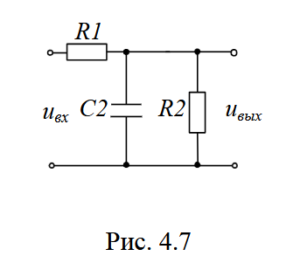

Рисунок 1. Исходная схема
Параметры входного сигнала:
U_{m} = 25 В, T = 6 мкс, q = 1,5.
Номиналы элементов:
R₁ = 13 кОм, R₂ = 19 кОм, C₂ = 0,1 мкФ,
Задание:
- Найти схемные функции KU(p), KU(jω), KU(ω), φ(ω), h(t) для схемы (рисунок 1).
- Представить временную диаграмму работы схемы, если на её вход поступает последовательность прямоугольных импульсов с амплитудой Um, периодом T и скважностью q.
Решение
Передаточная функция по напряжению находится по формуле (1):
$$K_{u}=\frac{U_{вых}}{U_{вх}}$$ | (1)
Необходимо определить комплексный коэффициент передачи по напряжению $K_{U}\left(jω\right)$. Для этого заменим $jω$ на $p$, и относительно данной замены найдём передаточную функцию схемы $K_{U}\left(p\right)$.
Схема представляет собой делитель напряжения, где R1 соединён последовательно с параллельной парой R2 и C2. Передаточная функция определяется по формуле:
$$K_{U}\left(p\right)= \frac{Z_{вых}}{R1+ Z_{вых}}$$
Найдём импеданс параллельного соединения R2 и C2, где импеданс конденсатора Z_{C2} = 1/(pC2):
$$Z_{вых}= \frac{R2 ⋅\frac{1}{pC2}}{R2+ \frac{1}{pC2}}= \frac{R2}{1+pR2C2}$$
Подставим Z_{вых} в формулу делителя:
$$K_{U}\left(p\right)= \frac{\frac{R2}{1+pR2C2}}{R1+ \frac{R2}{1+pR2C2}}= \frac{R2}{R1+R2+pR1R2C2 }$$
Теперь запишем комплексный коэффициент передачи схемы:
$$K_{U}\left(jω\right)=\frac{R_{2}}{R_{1}+R_{2}+jω⋅R_{1}⋅R_{2}⋅C_{2}}$$
Модуль передаточной функции (АЧХ):
$$\left|K\left(ω\right)\right|=\frac{R_{2}}{\sqrt{{\left(R_{1}+R_{2}\right)}^{2}+{\left(ω⋅R_{1}⋅R_{2}⋅C_{2}\right)}^{2}}}$$
График АЧХ в логарифмическом масштабе изображён на рисунке 2.

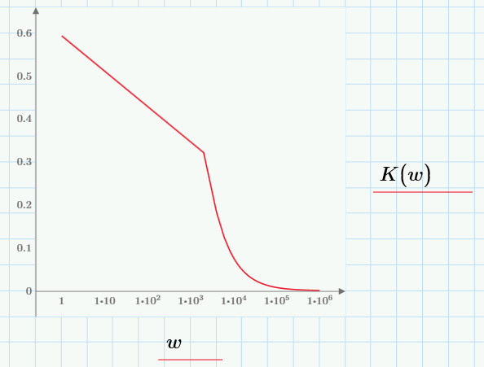

Рисунок 2. АЧХ представленной схемы
Аргумент передаточной функции (ФЧХ), рассчитанный с помощью прикладной программы Mathcad:
$$φ\left(ω\right)=\arg\left[\frac{R_{2}}{R_{1}+R_{2}+jω⋅R_{1}⋅R_{2}⋅C_{2}}\right]=-arctg\left(0,000772⋅ω\right)$$
График ФЧХ в логарифмическом масштабе изображён на рисунке 3.

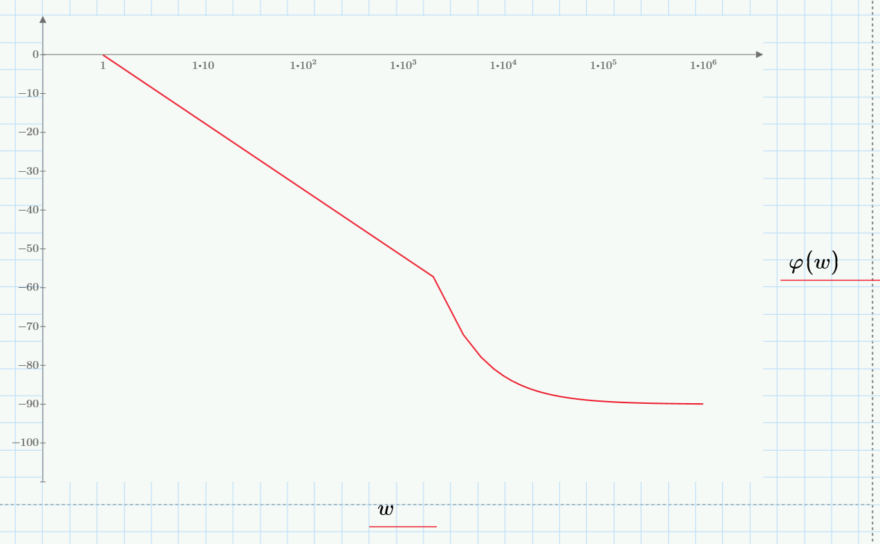

Рисунок 3. ФЧХ представленной схемы
Анализируя полученные графики, можно сделать, что исследуемая цепь является фильтром низкой частоты. Он будет пропускать гармонические сигналы на частотах от 1 до 1295 рад/с (примерно 206 Гц).
Определим изображение переходной функции H(p):
$$H\left(p\right)=K_{U}\left(p\right)⋅\frac{1}{p}=\frac{0,594}{p⋅\left(1+0,000772⋅p\right)}$$
Найдём корни знаменателя:
$$p⋅\left(1+0,000772⋅p\right)=0,$$
$$pp_{1}=0, p_{2}=-1295,5$$
Тогда оригинал переходной функции h(t) равен:
$$h\left(t\right)=0,594⋅\left(1-e^{-1295,5⋅t}\right)$$
График переходной функции показан на рисунке 4

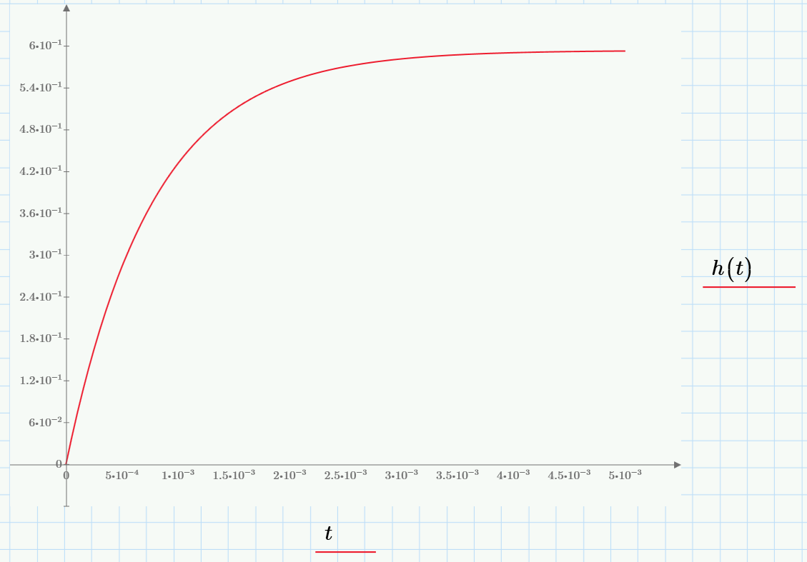

Рисунок 4. График переходной функции
Периодический прямоугольный входной сигнал представим в виде ряда Фурье:
$$u_{\text{вх}}\left(t\right)=\frac{U_{m}}{q}+\frac{2U_{m}}{q}\sum_{k=1}^{n}{\frac{\sin\left(\frac{πk}{q}\right)}{\frac{πk}{q}}}⋅\cos\left(2πk\frac{t}{T}-\frac{πk}{T}\right)$$
Построим входной периодический сигнал по первым 100 гармоникам (n = 100) при помощи прикладной программы Mathcad. График показан на рисунке 6.

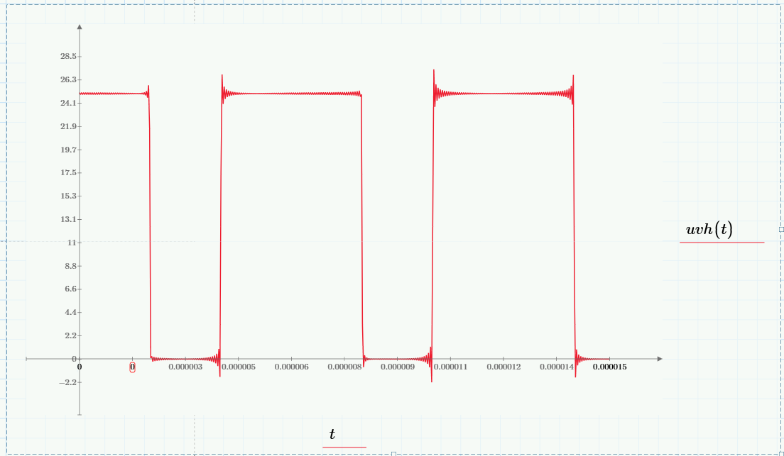

Рисунок 5. Входной периодический сигнал по 100 гармоникам
Чтобы найти выходной сигнал, коэффициенты ряда Фурье входного сигнала умножаем на значение АЧХ и прибавляем к фазе значение ФЧХ на заданной частоте:
$$u_{\text{вых}}\left(t\right)=\frac{U_{m}K_{U}\left(0\right)}{q}+\frac{2U_{m}}{q}\sum_{k=1}^{n}{\frac{\sin\left(\frac{πk}{q}\right)}{\frac{πk}{q}}}⋅K_{U}\left(\frac{2πk}{T}\right)⋅\cos\left(2πk\frac{t}{T}+φ\left(\frac{2πk}{T}\right)\right)$$
Ниже приведён график входного и выходного сигналов (рисунок 6).

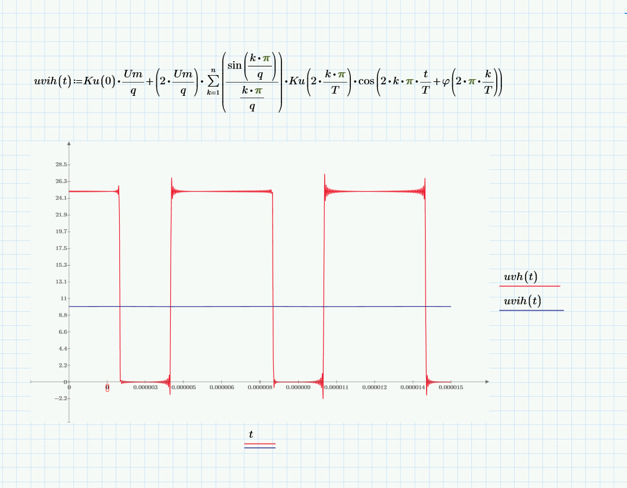

Рисунок 6. Входной и выходной сигнал
Поскольку постоянная времени τ = 771,9 мкс значительно превышает период входного сигнала T = 6 мкс, конденсатор не успевает зарядиться и разрядиться за один период. В результате выходной сигнал практически постоянен и равен K₀·Um/q = 0,594·25/1,5 ≈ 9,9 В – схема сглаживает импульсы почти в прямую линию.
Вывод:
В ходе работы был произведен расчет схемных функций линейных электрических цепей. Также были построены временные диаграммы работы схемы.

Задача 5. Расчет диодного ограничителя
Исходная схема изображена на рисунке 1.

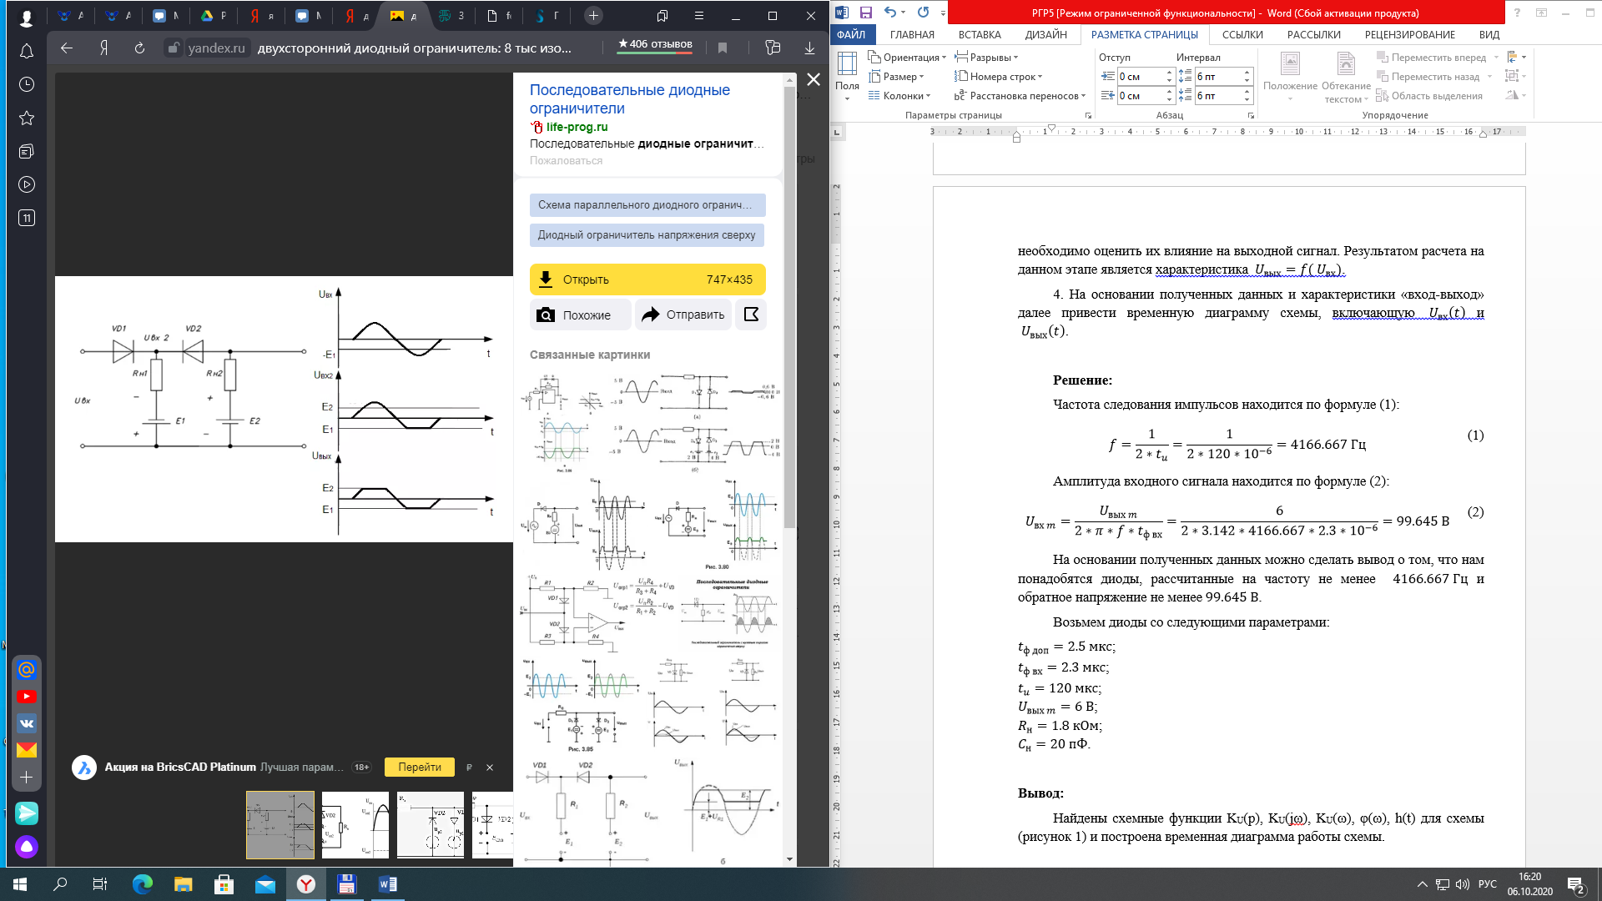

Рисунок 1. Исходная схема
Параметры схема:
$t_{ф доп}=2.5 мкс$;
$t_{ф вх}=2.3 мкс$;
$t_{u}=80 мкс$;
$U_{вых m}=4 В$;
$R_{н}=3.6 кОм$;
$C_{н}=24 пФ$.

Задание:
1. Исходя из заданного значения амплитуды выходного напряжения, выбрать источники постоянного напряжения.
2. На основании анализа работы схемы выбрать тип диода, который должен работать в более широком частотном диапазоне, чем частота следования импульсов, и иметь допустимое обратное напряжение, превышающее уровень ограничения. Определив тип диодов, следует выбрать дополнительные резисторы и проверить правильность выбора элементов.
3. Рассчитать коэффициенты передачи от источника входного сигнала (переменную составляющую) и от источников постоянного напряжения на выход схемы. Зная остаточный ток закрытого диода (обратный ток) и остаточное напряжение на открытом диоде (прямое напряжение), необходимо оценить их влияние на выходной сигнал. Результатом расчета на данном этапе является характеристика ${ U}_{вых}=f({ U}_{вх})$.
4. На основании полученных данных и характеристики «вход-выход» далее привести временную диаграмму схемы, включающую ${ U}_{вх}\left(t\right)$ и ${ U}_{вых}\left(t\right)$.

Решение:
Частота следования импульсов находится по формуле 1:
$$f=\frac{1}{2⋅t_{u}}=\frac{1}{2⋅80⋅{10}^{-6}}=6250\text{ Гц}$$ | (1)

Амплитуда входного сигнала находится по формуле 2:
$$U_{\text{вх}m}=\frac{U_{\text{вых}m}}{2πf⋅t_{\text{ф вх}}}=\frac{4}{2⋅π⋅6250⋅2,3⋅{10}^{-6}}=44,291\text{ В}$$ | (2)
На основании полученных данных можно сделать вывод о том, что нам понадобятся диоды, рассчитанные на частоту не менее 6250 Гц и обратное напряжение не менее 44,29 В.
На основании полученных данных выбираем диоды КД213А со следующими параметрами:
$U_{обр макс}=200 В$;
$I_{пр}=10 А$;
$f=100 кГц$;
$U_{пр}=1 В$;
$I_{обр}=200 мкА$;
$R_{пр}=0.1 Ом$;
$R_{обр}=1000 кОм$;
$C=550 пФ$.

Рассчитаем коэффициент передачи напряжения при открытом диоде по формуле 3:
$$K_{U\text{ откр}}=\frac{R_{VD1 обр}+R_{VD2 обр}}{2*R_{н}+R_{VD1 обр}+R_{VD2 обр}}=\frac{2⋅{1000}^{6}}{2,0072⋅{10}^{6}}=0.996$$ | (3)
Рассчитаем коэффициент передачи напряжения при закрытом диоде по формуле 4:
$$K_{U\text{ закр}}=\frac{R_{VD1 пр}+R_{VD2 пр}}{2*R_{н}+R_{VD1 пр}+R_{VD2 пр}}=\frac{2⋅0.1}{2⋅3600+2⋅0.1}=0.000028$$ | (4)
Рассчитаем коэффициент передачи ЭДС при закрытом диоде по формуле 5:
$$K_{E\text{ закр}}=\frac{R_{VD1 пр}+2⋅R_{\text{н}}}{R_{VD2 пр}+R_{VD1 пр}+2⋅R_{\text{н}}}=\frac{7200.1}{7200.2}≈1.000$$ | (5)
Рассчитаем коэффициент передачи ЭДС при открытом диоде по формуле 6:
$$K_{E\text{ откр}}=\frac{R_{VD1\text{обр}}+2⋅R_{\text{н}}}{R_{VD2\text{обр}}+R_{VD1\text{обр}}+2⋅R_{\text{н}}}=\frac{1.0072*{10}^{6}}{2.0072*{10}^{6}}=0.502$$ | (6)
$$K_{E0}=K_{U закр}≈0.5В$$
Рассчитаем коэффициенты передачи тока по формулам 7 и 8:
$$K_{I01}=\frac{R_{VD1\text{обр}}+R_{VD2\text{обр}}}{2⋅R_{\text{н}}+R_{VD1\text{обр}}+R_{VD2\text{обр}}}$$  $$=\frac{1000⋅{10}^{3}+1000⋅{10}^{3}}{2⋅3600+1000⋅{10}^{3}+1000⋅{10}^{3}}=0.996$$ | (7)
$$K_{I02}=\frac{2⋅R_{\text{н}}⋅\left(R_{VD2\text{обр}}+R_{VD1\text{обр}}\right)}{2⋅R_{\text{н}}+R_{VD2\text{обр}}+R_{VD1\text{обр}}}=\frac{7200⋅2000⋅{10}^{3}}{7200+2000⋅{10}^{3}}=7174.964$$ | (8)
Рассчитаем коэффициент передачи напряжения по формуле 9:
$$K_{U 01}=K_{U закр}=0.000028$$
$$K_{U02}=\frac{2⋅R_{\text{н}}⋅{\left(R_{VD2\text{пр}}+R_{VD1\text{пр}}\right)}^{2}}{2⋅R_{\text{н}}+R_{VD2\text{пр}}+R_{VD1\text{пр}}}=\frac{7200⋅{\left(0.2\right)}^{2}}{7200+0.2}=\frac{7200⋅0.04}{7200.2}=0.040$$ | (9)
Для второго уровня:
$$K_{U 01}=0.000028$$
$$K_{U 02}=0.040$$
Характеристики «вход-выход» при закрытом диоде, на нулевом уровне и на уровне -4 В могут быть заданы по формулам 10–12:
$$U_{\text{вых}1}=K_{U01}⋅U_{\text{вх}}+K_{E\text{закр}}⋅E-K_{I01}⋅I_{0}$$ | (10)
$$U_{\text{вых}2}=K_{U02}⋅U_{\text{вх}}+K_{E\text{откр}}⋅E-K_{I02}⋅I$$ | (11)
$$U_{\text{вых}3}=K_{U\text{откр}}⋅U_{\text{вх}}+K_{E\text{откр}}⋅E-K_{U\text{закр}}⋅U_{0}$$ | (12)
Подставим числа и получим характеристики:
$$U_{\text{вых}1}=2.78⋅{10}^{-5}⋅U_{вх}-4.00≈-4.00В$$
$$U_{\text{вых}2}=0.996⋅U_{вх}-2.007$$
$$U_{\text{вых}3}=0.2⋅U_{\text{вх}}-0.933$$
Найдем пороговое напряжение. Для этого прировняем $U_{вых1}$и $U_{вых3}$ :
$$U_{пор1}=\frac{-4.00-\left(-2.007\right)}{0.996-2.78⋅{10}^{-5}}≈-2.00\text{ В}$$
$$U_{пор2}=\frac{-2.007-\left(-0.933\right)}{0.996-0.2}≈1.35\text{ В}$$
Составим систему уравнений, описывающую исследуемый диодный ограничитель (формула 13):
$$U_{вых}=\left\{\begin{aligned}2.78⋅{10}^{-5}⋅U_{вх}-4.000 при U_{вх}<-2.00 \\ 0.200⋅U_{вх}-0.933 при U_{вх}>1.35 \\ 0.996⋅U_{вх }-2.007 при-2.00<U_{вх}<1.35\end{aligned}\right.$$
При $U_{пор}=-2.00 В,$ $U_{вых}= U_{огр}=-4.00 В$.
Построим графики зависимостей выходного напряжения от входного (рисунок 1) и выходного напряжения от времени (рисунок 2).

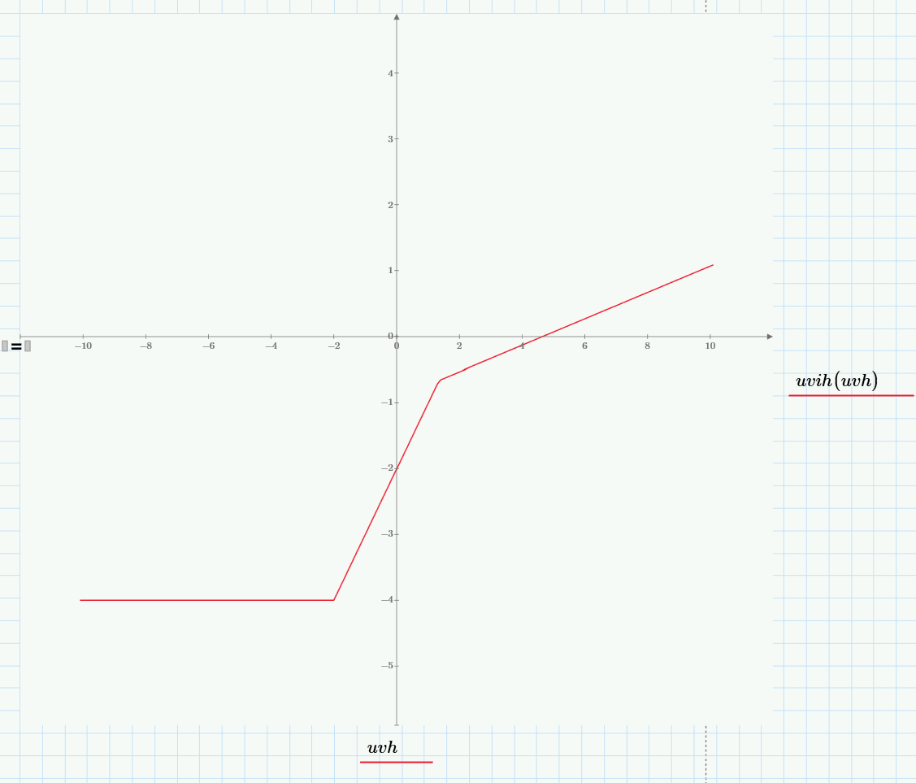

Рисунок 1. Зависимость выходного напряжения от входного

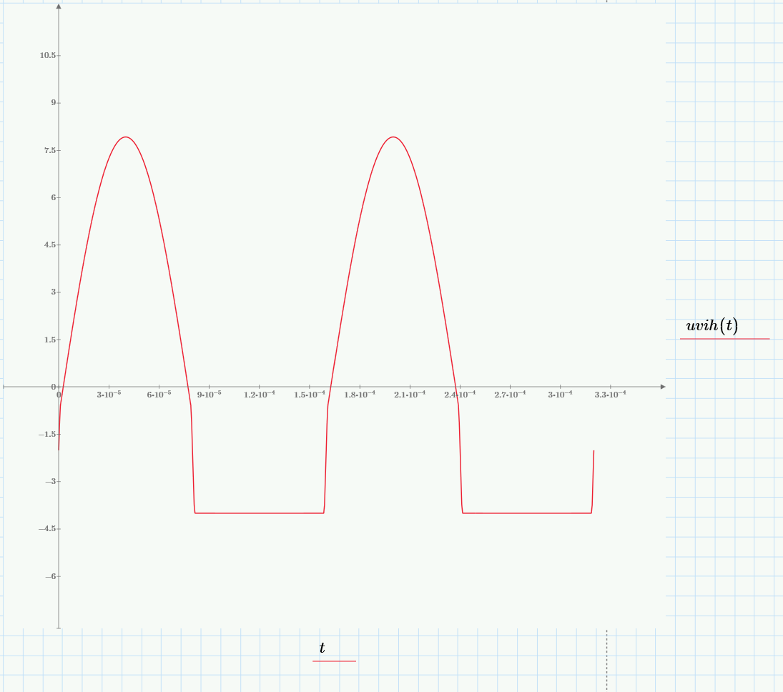

Рисунок 2. Зависимость выходного напряжения от времени
Вывод:
Были определены параметры последовательного диодного ограничителя. На основании полученных данных были подобраны требуемые диоды и получены характеристики «вход-выход». По характеристикам были составлены графики зависимостей выходного напряжения от входного и выходного напряжения от времени.

Задача 6. Расчет выпрямителя
Исходные данные:
Напряжение сети $U_{c}$= 127 В, частота сети $f_{c}$= 400 Гц, напряжение на нагрузке выпрямителя $U_{0}$= 6 В, ток нагрузки $I_{0}$= 1 А, коэффициент пульсаций на выходе $k_{n0}$= 1,5 %. Тип схемы: схема Греца.
Задание:
Необходимо рассчитать элементы схемы однофазного выпрямителя с фильтром, работающего от питающей сети с напряжением $U_{c}$и частотой $f_{c}$, обеспечивающего выпрямленное напряжение $U_{0}$, выпрямленный ток $I_{0}$, коэффициент пульсаций на выходе схемы $k_{n0}$.
Решение:
Схема Греца решаемой задачи представлена на рисунке 1.

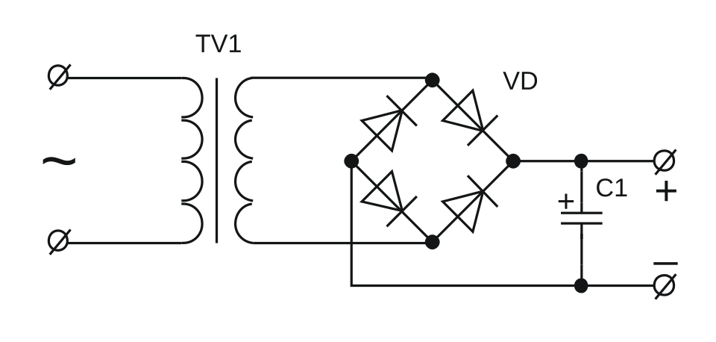

Рисунок 1. Схема Греца

- Определение потребляемой нагрузкой мощности
Для нахождения мощности воспользуемся формулой и получим:
$$P_{0}=U_{0}⋅I_{0}=6⋅1=6\text{ Вт}.$$
- Определение сопротивления нагрузки
Сопротивление находим по закону Ома, разделив напряжение нагрузки на ток нагрузки:
$$R_{\text{н}}=\frac{U_{0}}{I_{0}}=\frac{6}{1}=6\text{ Ом}.$$
- Выбор типа фильтра
Коэффициент пульсаций $k_{n0}=1,5\%$ сравнительно низок, поэтому в качестве фильтра используем один конденсатор. Количество фаз выпрямления для мостовой схемы $m=2$, так как за период сетевого напряжения нагрузка получает две полуволны выпрямленного тока. Определение максимального выпрямленного напряжения
$$U_{B max⁡}=U_{0}⋅(1+α)=6⋅(1+0,1)=6,6\text{ В},$$
где $α=0,1$ учитывает падение напряжения на активных сопротивлениях схемы и пульсации на конденсаторе фильтра.
- Расчёт среднего значения тока и амплитуды обратного напряжения вентиля
Для предварительной оценки выберем коэффициенты $B≈1$; $D≈2,2$. В мостовой схеме каждый из четырёх диодов открыт лишь половину периода, поэтому среднее значение тока вентиля:
$$I_{\text{ср}}=\frac{I_{0}}{2}=\frac{1}{2}=0,5\text{ А}.$$
Амплитуда обратного напряжения на вентиле:
$$U_{\text{обр }m}=\sqrt{2}⋅B⋅U_{B max⁡}=1,41⋅1⋅6,6=9,306 \text{В}.$$
- Выбор диода
По справочнику выбираем кремниевый диод КД213А, у которого $U_{\text{обр}}=200$В, допустимый средний выпрямленный ток $I_{\text{пр}.\text{ср}.max}=10$А, прямое падение напряжения $U_{\text{пр}}=1$В, рабочая частота до 100 кГц. Параметры выбранного диода с запасом удовлетворяют требованиям.
- Определение дифференциального сопротивления вентиля
$$r_{VD}=\frac{1,2⋅U_{\text{пр}}}{I_{\text{пр}.\text{ доп}}}=\frac{1,2⋅1}{10}≈0,12\text{ Ом}.$$
Коэффициент 1,2 учитывает, что значение $U_{\text{пр}}$измерено на переменном токе и меньше падения напряжения на вентиле при постоянном токе.
- Расчёт сопротивления трансформатора и индуктивности рассеяния
Для ориентировочного определения сопротивления трансформатора $r_{\text{тр}}$и индуктивности рассеяния $L_{S}$необходимо знать тип трансформатора. Выбираем броневой трансформатор, у него коэффициент $S=1$. Считаем, что максимальная индукция в сердечнике трансформатора $B_{m}=1,2$Тл. Коэффициенты для мостовой схемы выбираем $k_{r}=0,9$; $k_{l}=1,25$и вычисляем:
$$r_{\text{тр}}=k_{r}⋅\frac{U_{0}}{I_{0}⋅f_{c}⋅B_{m}}⋅\sqrt[4]{\frac{S⋅f_{c}⋅B_{m}}{U_{0}⋅I_{0}}}=0,9⋅\frac{6}{1⋅400⋅1,2}⋅\sqrt[4]{\frac{1⋅400⋅1,2}{6⋅1}}≈0,034\text{ Ом},$$
$$L_{S}=k_{l}⋅\frac{U_{0}⋅{10}^{-3}}{I_{0}⋅f_{c}⋅B_{m}}⋅\sqrt[4]{\frac{S^{3}⋅U_{0}⋅I_{0}}{f_{c}⋅B_{m}}}=1,25⋅\frac{6⋅{10}^{-3}}{1⋅400⋅1,2}⋅\sqrt[4]{\frac{1⋅6⋅1}{400⋅1,2}}≈5,2⋅{10}^{-6}\text{ Гн}≈0,005\text{ мГн}.$$
Реактивное сопротивление индуктивности рассеяния:
$$x_{S}=2π⋅f_{c}⋅L_{S}=2⋅3,14⋅400⋅5,2⋅{10}^{-6}≈0,013\text{ Ом}.$$
Сопротивление фазы выпрямления для мостовой схемы включает сопротивление обмотки трансформатора и сопротивления двух одновременно проводящих диодов:
$$=r_{\text{тр}}+2⋅r_{VD}=0,034+2⋅0,12=0,274\text{ Ом}.$$
- Определяем расчетные параметры трансформатора и вентиля
$$φ=arctg\frac{x_{S}}{r_{\text{ф}}}=arctg\frac{0,013}{0,274}≈{2,7}^{∘},$$
$$A=\frac{π⋅r_{\text{ф}}⋅I_{0}}{m⋅U_{0}}=\frac{3,14⋅0,274⋅1}{2⋅6}≈0,072.$$
Определение коэффициентов для расчета параметров трансформатора и вентиля по графикам
- Пользуясь найденными величинами $φ≈{2,7}^{∘}$и $A≈0,072$, по графикам рисунка 3 для мостовой схемы определяем коэффициенты:
$$B≈1,4;D≈2,4;F≈5;H≈250.$$

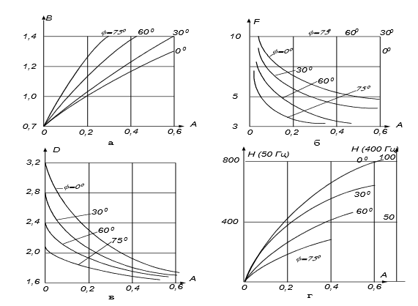
Рисунок 3 – Графики для расчета параметров трансформатора и вентиля
- Определяем параметры трансформатора и вентиля
Действующее значение напряжения вторичной обмотки:
$$U_{2}=0,5⋅B⋅U_{0}=0,5⋅1,4⋅6=4,2\text{ В}.$$
Действующее значение тока вторичной обмотки трансформатора и вентиля:
$$I_{B}=I_{2}=\sqrt{2}⋅D⋅I_{0}=1,41⋅2,4⋅1≈3,38\text{ А}.$$
Действующее значение тока первичной обмотки трансформатора:
$$I_{1}=\sqrt{2}⋅D⋅I_{0}⋅\frac{U_{2}}{U_{c}}=1,41⋅2,4⋅1⋅\frac{4,2}{127}≈0,112\text{ А}.$$
Габаритные мощности вторичной, первичной обмоток и трансформатора. Для мостовой схемы вторичная обмотка одна, поэтому коэффициента 2 в выражении для $P_{2}$нет:
$$P_{2}=I_{2}⋅U_{2}=3,38⋅4,2≈14,2\text{ Вт},$$
$$P_{1}=I_{1}⋅U_{c}=0,112⋅127≈14,2\text{ Вт},$$
$$P_{\text{тр}}=\frac{P_{1}+P_{2}}{2}=\frac{14,2+14,2}{2}≈14,2\text{ Вт}.$$
Наибольшее приложенное к вентилю обратное напряжение:
$$U_{\text{обр }max}=\sqrt{2}⋅B⋅U_{B max}=1,41⋅1,4⋅6,6≈13,03\text{ В}.$$
Среднее значение тока вентиля для мостовой схемы (каждый диод проводит ток в течение половины периода):
$$I_{\text{ср}}=0,5⋅I_{0}=0,5⋅1=0,5\text{ А}.$$
Амплитуда тока через вентиль (максимальное значение тока):
$$I_{B max}=0,5⋅F⋅I_{0}=0,5⋅5⋅1=2,5\text{ А}.$$
Предварительно выбранный диод КД213А пригоден для работы в проектируемом выпрямителе, так как все его параметры с запасом превышают расчётные: $U_{\text{обр}.\text{доп}}=200\text{ В}≫13,03\text{ В}$, $I_{\text{пр}.\text{ср}.max}=10\text{ А}≫0,5\text{ А}$, максимально допустимый импульсный ток существенно больше $I_{B max}=2,5$А.
- Определяем емкость конденсатора
Исходя из коэффициента пульсации на выходе схемы $k_{n}=1,5 \%$, ёмкость конденсатора:
$$C_{0}=\frac{H}{k_{n}⋅r_{\text{ф}}}=\frac{250}{1,5⋅0,274}≈608\text{ мкФ}$$
При выборе рабочего напряжения конденсатора обязательно нужно учитывать значение выпрямленного напряжения на холостом ходу. В режиме холостого хода выпрямителя конденсатор зарядится до амплитудного значения напряжения на вторичной обмотке, а оно с учётом возможного повышения напряжения питающей сети на 10% составляет:
$$U_{0 xx m}=\sqrt{2}⋅U_{2}⋅(1+α)=1,41⋅4,2⋅1,1≈6,52\text{ В}.$$
Выбираем конденсатор на ближайшее стандартное напряжение. По справочнику выбираем конденсатор типа К50-35 на напряжение $U_{\text{раб}}=10$В с ёмкостью 1000 мкФ. При ёмкости конденсатора выпрямителя 1000 мкФ коэффициент пульсаций схемы:
$$k_{n}=\frac{H}{C_{0}⋅r_{\text{ф}}}=\frac{250}{1000⋅0,274}≈0,91 \%,$$
что меньше допустимого значения 1,5 %, требуемого для схемы. Таким образом, выбранный конденсатор подходит с запасом.
- Выбор трансформатора
Выбираем трансформатор серии ТПП, рассчитанный на работу от сети с напряжением 127 В и частотой 400 Гц. По справочнику выбираем трансформатор ТПП-258-127-400, общая габаритная мощность которого 50 ВА превышает расчётную $P_{\text{тр}}=14,2$Вт с большим запасом. Данные о напряжениях и токах на выводах его вторичных обмоток приведены в таблице 1.
Таблица 1 – Данные вторичных обмоток трансформатора ТПП-258-127-400
Выводы обмоток | U, В | I, А
11-12 | 2,5 | 4
13-14 | 2,5 | 4
15-16 | 5 | 4
17-18 | 5 | 4
19-20 | 6,3 | 4
21-22 | 6,3 | 4
Для получения требуемого напряжения вторичной обмотки $U_{2}≈4,2$В выбираем обмотку 15–16 с напряжением 5 В и допустимым током 4 А. Незначительное превышение стандартного напряжения над расчётным компенсируется заложенным коэффициентом запаса $α=0,1$и приведёт лишь к небольшому повышению выходного напряжения, что допустимо.
Параметры выбранного трансформатора: $P=50$ВА; $I_{1}=0,39$А; $I_{2}=4$А (по выбранной обмотке).
Электрическая принципиальная схема выбранного трансформатора представлена на рисунке 4.
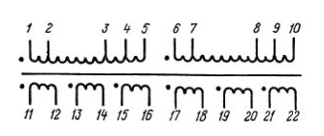
Рисунок 4 – Принципиальная схема трансформатора ТПП-258-127-400
Эквивалентная схема выпрямителя
Составим эквивалентную схему для построенной схемы выпрямителя. Для этого заменим каждый диод его эквивалентом: идеальный диод последовательно с дифференциальным сопротивлением $r_{VD}$. Трансформатор представим как идеальный источник синусоидального напряжения с действующим значением $U_{2}$, последовательно с активным сопротивлением обмотки $r_{\text{тр}}$и индуктивностью рассеяния $L_{S}$. Параллельно нагрузке включён конденсатор фильтра $C_{0}$. Полученная эквивалентная схема приведена на рисунке 5.

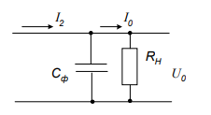
Рисунок 5 – Эквивалентная схема выпрямителя
- Временные характеристики
Построим характеристику «вход-выход» для входного и выходного напряжения (рисунок 6). Под входным напряжением понимаем мгновенное значение напряжения на вторичной обмотке трансформатора $u_{\text{вх}}(t)=\sqrt{2}⋅U_{2}⋅sin⁡(2πf_{c}t)$. Выходное напряжение формируется мостовым выпрямителем: при модуле входного напряжения, превышающем пороговое значение $2U_{\text{пр}}+I_{0}⋅r_{\text{ф}}$, через два открытых диода ток поступает в нагрузку, и выходное напряжение равно $∣u_{\text{вх}}∣-2U_{\text{пр}}-I_{0}⋅r_{\text{ф}}$; при меньших значениях выходное напряжение равно нулю (без учёта работы конденсатора фильтра).
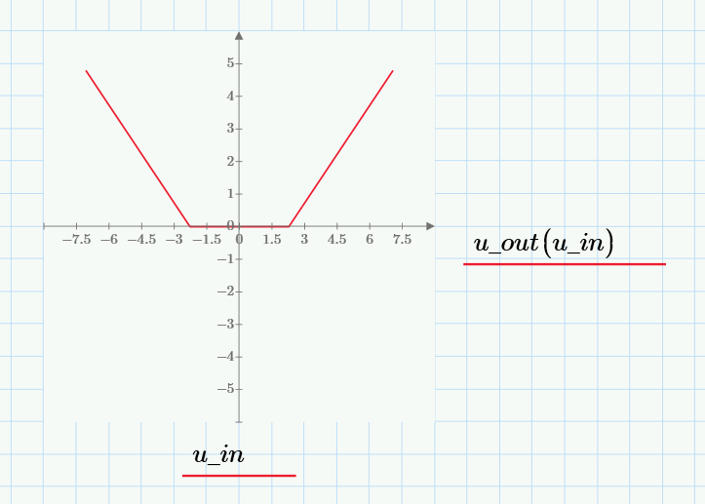

Рисунок 6 – Характеристика вход-выход
Построим временные диаграммы работы схемы. Входной гармонический сигнал показан на рисунке 7, выпрямленное напряжение с учётом сглаживания конденсатором — на рисунке 8, а выпрямленный ток — на рисунке 9.
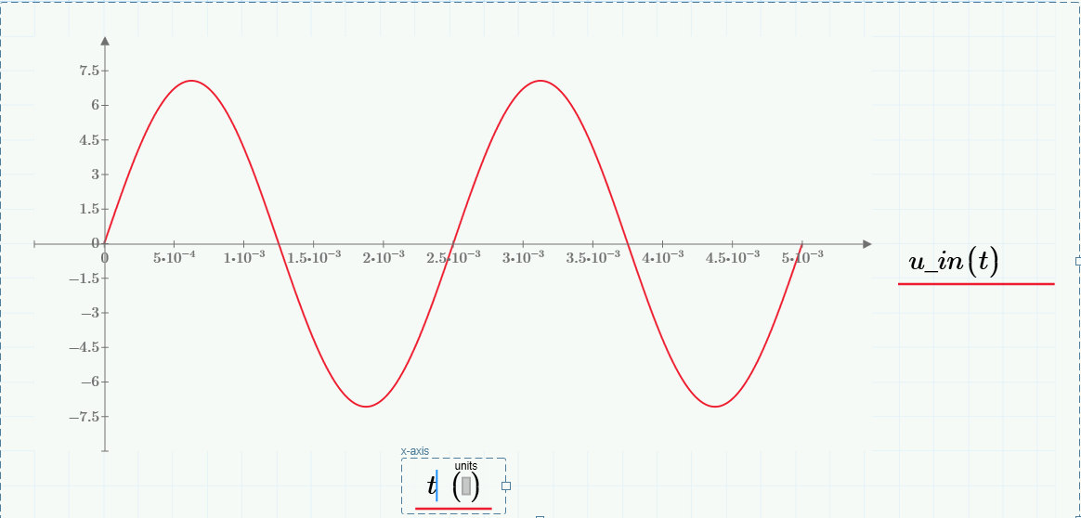

Рисунок 7 – Входной сигнал
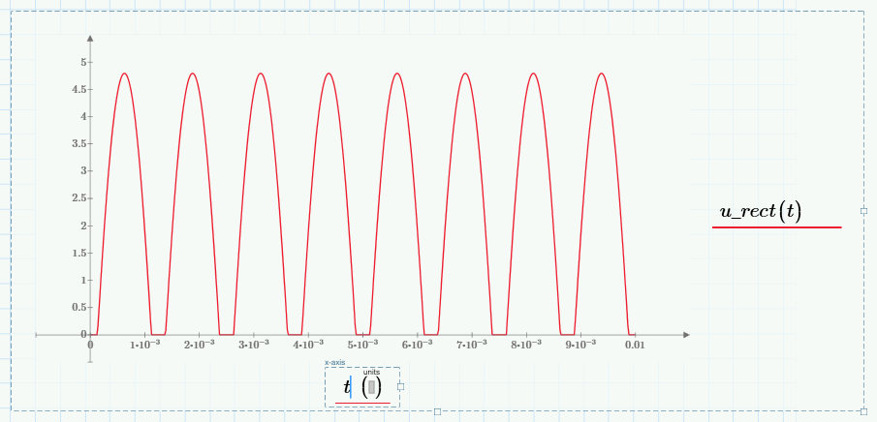

Рисунок 8 – Выходное напряжение
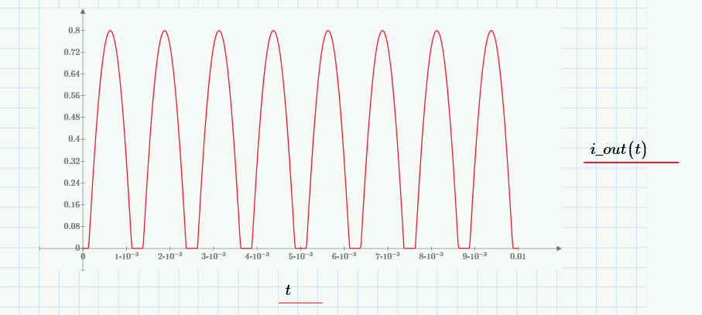

Рисунок 9 – Выходной ток
Вывод:
В ходе работы были определены параметры схемы однофазного двухполупериодного мостового выпрямителя (схема Греца) с ёмкостным фильтром, работающего от питающей сети с напряжением 127 В и частотой 400 Гц. На основании полученных данных были подобраны требуемые диоды (КД213А), конденсатор фильтра (К50-35, 1000 мкФ, 10 В) и трансформатор (ТПП-258-127-400). Получена характеристика «вход-выход», по принципу работы схемы выпрямительного устройства построены временные диаграммы входного напряжения, выходного напряжения и выходного тока.

